Rostliny se mohou přizpůsobit klimatickým změnám, aniž by změnily svoji DNA

Průhonice, 29. ledna 2024 – Klonální rostliny se mohou adaptovat na změny klimatu, aniž by změnily svoji DNA. Umožňuje jim to epigenetická paměť, díky které se dokáží rychleji přizpůsobit měnícím se teplotám, a připravit své potomky změny klimatu. Mezinárodní tým pod vedením vědců Botanického ústavu Akademie věd ČR ukázal poprvé na přírodních populacích, že evoluce rostlin by mohla být zajištěna nejen náhodnými změnami v kódu DNA, jak předpokládá současná evoluční teorie, ale i pomocí epigenetických procesů, kterými rostliny reagují na přírodní podmínky. Výsledky studie byly publikovány v časopise New Phytologist.

Svět čelí rychlým a nebývalým klimatickým změnám. Vzhledem k relativně pomalým evolučním procesům závislých především na náhodných mutacích není jisté, zda se rostliny a další méně pohyblivé organismy mohou dostatečně rychle adaptovat na tyto nové podmínky. Výzkum pod vedením vědců Botanického ústavu se proto zaměřil na epigenetickou paměť, která rostlinám nabízí alternativní a potenciálně rychlejší způsob přizpůsobení na měnící se klima.

Epigenetické mechanismy umožňují změny v aktivitě genů a mohou se dědit z generace na generaci bez toho, aniž by rostliny měnily svoji DNA. „Zapínání“ a „vypínání“ určitých genů umožňuje organismům reagovat na změny prostředí a ovlivňovat tak jejich růst. Tato dědičná regulace genů není náhodná, je částečně podmíněna přírodními podmínkami a probíhá mnohem rychleji než náhodné změny v kódu DNA, které mají podobný efekt na výslednou podobu jedinců.

„Náš předchozí průzkum dokázal, že rostliny mohou připravit své potomky na různé stresové jevy, jako je např. sucho či nedostatek živin. Úloha epigenetických mechanismů v tomto procesu však nebyla nikdy jednoznačně potvrzena v přírodních podmínkách. Náš výzkum na široce rozšířeném druhu jahodníku obecného jako jeden z prvních svého druhu ukázal, že lokální klima, jako je nízká či naopak vysoká teplota, vyvolává charakteristickou epigenetickou variabilitu (v tomto případě metylaci DNA), která rostlinám umožňuje reagovat na okolní klimatické podmínky,“ vysvětluje jeden z hlavních autorů studie Vít Latzel z Oddělení populační ekologie Botanického ústavu AV ČR.

Vědci z BÚ již dříve zjistili, že si rostliny jahodníku pamatují přírodní podmínky předchozích generací a tato paměť jim umožňuje v těchto podmínkách přežít oproti geneticky totožným rostlinám, kterým byla paměť odstraněna. Nicméně přímý důkaz, že tato paměť je zajištěna epigenetickými procesy chyběl. V právě publikované studii vědci přímo dokazují, že tato klimatem indukovaná paměť je podmíněna epigenetickou variabilitou, která je dědičná přes několik generací a přímo ovlivňuje funkci genů potřebných k úspěšnému přežívání zvýšených teplot. Toto zjištění je klíčové, protože dokazuje, že dědičná epigenetická variabilita má vliv na funkci genů spojených s růstem rostlin a jejich reakcí na stres, jako jsou vysoké teploty.

„Epigenetické mechanismy nejen umožňují rostlinám úspěšně reagovat na současné klimatické změny, ale mohou také připravit jejich potomky na podmínky, které mohou očekávat v průběhu jejich života. Tato adaptace je zvlášť pozoruhodná, protože nepotřebuje žádné změny v samotné DNA a je tudíž výrazně rychlejší. To poskytuje přímý důkaz, že epigenetické mechanismy mohou přispívat k adaptaci rostlin na měnící se prostředí,“ doplňuje Vít Latzel.

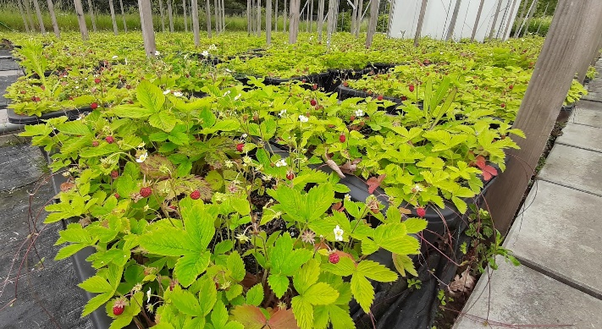
Tým vědců při výzkumu jako první kombinoval jak analýzu kódu DNA, tak analýzu epigenomu (epigenetických značek), míru dědičnosti epigenetických značek i úlohu epigenetických mechanismů v regulaci aktivity genů potomků u přírodních populací nemodelového organismu.

Obr.: Průzkum probíhal v pokusné zahradě Botanického ústavu a v přírodních lokalitách v Itálii, Česku a Norsku. Výběr lokalit pokryl většinu klimatických podmínek, kde se druh jahodníku nachází.

Více informací:

Iris Sammarco, Bárbara Díez Rodríguez, Dario Galanti, Adam Nunn, Claude Becker, Oliver Bossdorf, Zuzana Münzbergová, Vít Latzel (2023): DNA methylation in the wild: epigenetic transgenerational inheritance can mediate adaptation in clones of wild strawberry (Fragaria vesca), New Phytologist. https://nph.onlinelibrary.wiley.com/doi/full/10.1111/nph.19464

Kontakt
RNDr. Vít Latzel, Ph.D. Mirka Dvořáková
Oddělení populační ekologie PR & Marketing Manager
vit.latzel@ibot.cas.cz miroslava.dvorakova@ibot.cas.cz
+420 777 623 858 +420 602 608 766

O Botanickém ústavu AV ČR, v. v. i.

Botanický ústav AV ČR je veřejná výzkumná instituce, která je součástí Akademie věd České republiky. Je největším centrem botanického výzkumu v ČR. Zabývá se výzkumem vegetace na úrovni organismů, populací, společenstev a ekosystémů. V současnosti soustřeďuje přes 150 vědeckých pracovníků a doktorandů v celé škále terénně zaměřených botanických oborů od taxonomie přes evoluční biologii, ekologii až po biotechnologie. Hlavním sídlem ústavu je zámek v Průhonicích. Součástí jsou také odloučená vědecká pracoviště v Brně a Třeboni. Ústav zajištuje správu Průhonického parku, který je Národní kulturní památkou a je zařazen na seznam památek UNESCO, Průhonické botanické zahrady a Botanické zahrady Třeboň. Více informací je na www.ibot.cas.cz.

